PHÒNG GIÁO DỤC VÀ ĐÀO TẠO QUẬN LONG BIÊN
TRƯỜNG MẦM NON PHÚC ĐỒNG

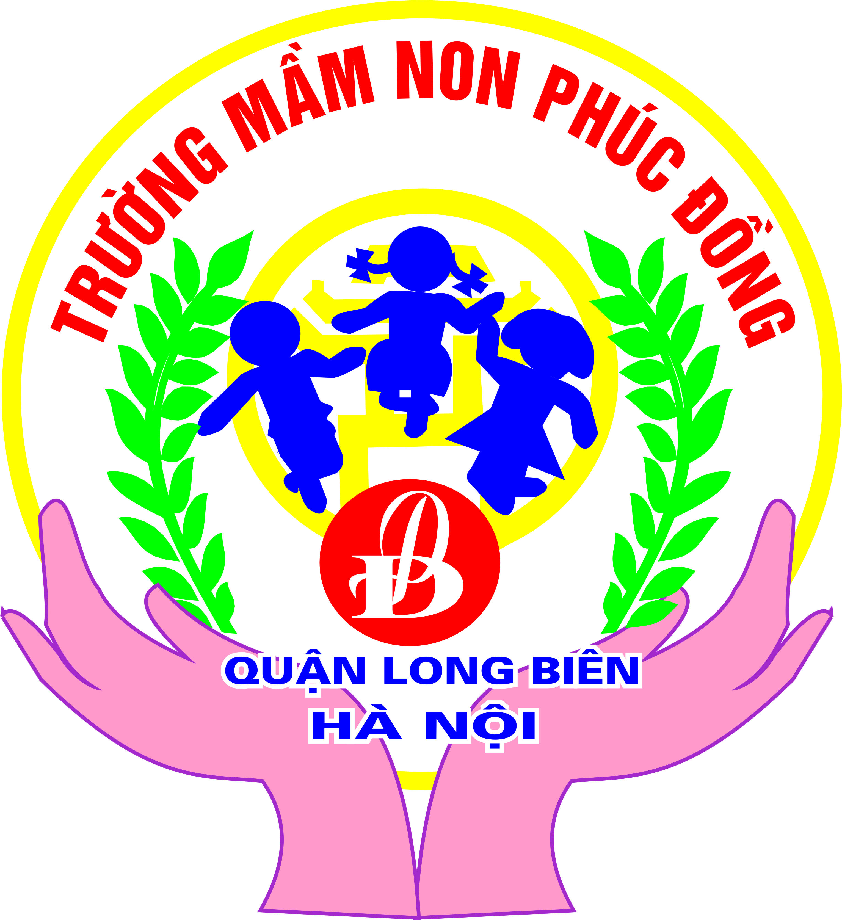

GIÁO ÁN
LÀM QUEN CHỮ VIẾT

Đề tài: Trò chơi chữ cái o,ô, ơ
Chủ điểm: Trường mầm non
Lứa tuổi: Mẫu giáo lớn
Giáo viên: Nguyễn Thị Thúy Vân

NĂM HỌC 2015 – 2016

GIÁO ÁN
LÀM QUEN CHỮ VIẾT

Đề tài: Trò chơi chữ cái: o, ô, ơ
Chủ điểm: Trường mầm non
Chủ đề nhánh: Bé vui đón Tết Trung Thu
Đối tượng: Mẫu giáo lớn (5 – 6 tuổi)
Số lượng: 24 trẻ
Thời gian: 30 – 35 phút
Ngày thực hiện: 23/9/2015
Giáo viên: Nguyễn Thị Thúy Vân – Nguyễn Phương Nga

I. MỤC ĐÍCH, YÊU CẦU
1. Kiến thức:
- Trẻ biết tên gọi, phát âm nhanh chính xác chữ cái o, ô, ơ; giúp trẻ ôn lại các chữ cái đã học: ……..
- Trẻ biết đặc điểm cấu tạo các nét của các chữ cái: o, ô, ơ
2. Kỹ năng:
- Trẻ nhận biết, phân biệt, phát âm chính xác các chữ: o, ô, ơ.
- Nhận biết chữ o, ô, ơ riêng lẻ và chữ o, ô, ơ trong từ chỉ tên gọi của một số đồ dùng, đồ chơi: đén lồng, đèn ông sao, chú cuội, ông trăng, bánh nướng, cô giáo, cầu trượt….
- Trẻ biết chơi các trò chơi đúng cách, đúng luật.
3. Thái độ:
- Trẻ hứng thú tham gia các trò chơi.
- Trẻ tích cực, chủ động tham gia các hoạt động cùng cô và các bạn.
- Giáo dục trẻ biết yêu quý, giữ gìn các đồ dùng, đồ chơi và chơi an toàn.
II. CHUẨN BỊ
- Bài giảng điện tử
- Nhạc bài hát: “Chiếc đèn ông sao”, “Đêm Trung Thu”, nhạc nền Trung Thu…
- 3 tranh bài tập khổ Ao cho trẻ chơi nối chữ cái tương ứng, 3 bút dạ bảng.
- Các thẻ chữ cái o,ô,ơ đủ cho mỗi trẻ
- 3 bảng lớn của cô để gắn tranh trong TC 2 và gắn chữ cái theo quy tắc trong TC4
- Các nguyên vật liệu đất nặn, kẽm xù, phấn, bảng, chữ in rỗng, màu sáp, kim sa, hồ nước, cúc... cho trẻ tạo hình chữ cái o,ô,ơ.
III. TIẾN HÀNH
Hoạt động của cô | Hoạt động của trẻ
1. Hoạt động 1: Ổn định tổ chức  - Cô và trẻ hát bài hát: “Chiếc đèn ông sao”  + Chiếc đèn ông sao thường có trong ngày gì? Ngoài đèn ông sao, các con còn biết những đồ chơi nào khác trong ngày Tết trung thu?  2. Hoạt động 2: Bài mới  - Trò chơi 1: Ôn nhận biết, gọi tên chữ o, ô, ơ: “Phát thanh viên giỏi”  + Cách chơi: Chơi cả lớp. Trẻ nhìn trên màn hình và đọc tên chữ cái xuất hiện trên mỗi hình ảnh.  + Luật chơi: Ai đọc chưa đúng chữ cái xuất hiện trên màn hình sẽ phải đọc lại nhiều lần theo yêu cầu của cô.  + Cô hỏi thêm về cấu tạo nét của mỗi chữ sau mỗi lần trẻ phát âm xong từng chữ.  - Tổ chức cho trẻ chơi và nhận xét kết quả chơi, động viên, khen ngợi trẻ.  - Trò chơi 2: Tinh mắt, nhanh tay  + Cách chơi: Trò chơi gồm 3 đội. Các đội đứng thành 3 hàng dọc và lần lượt chạy lên nối chữ cái o,ô,ơ trong từ tương ứng với chữ cái o,ô,ơ trong ô trống ở giữa tranh.  + Luật chơi: Chơi theo luật tiếp sức, thời gian là một bản nhạc. Đội nào nối được nhiều kết quả đúng nhất, đội đó sẽ chiến thắng.  - Trò chơi 3: “ Đố vui, đoán giỏi”  + Cách chơi: Trò chơi gồm 4 đội. Mỗi đội ngồi thành 1 nhóm. Nhiệm vụ của các đội là chọn và giơ thẻ chữ cái tương ứng với câu đố.  + Luật chơi: Mỗi câu trả lời đúng được 1 ngôi sao. Đội nào giành được nhiều ngôi sao hơn, đội đó giành chiến thắng.  Câu 1: Đố chữ o:  Trông như quả bóng  Cũng giống trứng tròn  Bạn đoán được không  Tôi tròn thế đấy!  Tôi là chữ gì nào?  Câu 2: Đố chữ ơ :  Giống O cái bụng tròn vo  Để không nhầm lẫn bé cho móc vào  Móc này ở phía trên cao  Nằm ngay bên phải bé nào đoán ra?  Câu 3: Đố chữ ô:  Nhìn mình gần giống bạn O  Nhưng mình rất sợ nắng mưa ốm người  Thế nên mẹ nhắc chớ lười  Lúc nào cũng đội cho mình mũ cơ  Đố bạn mình là chữ gì?  Câu 4: Đố chữ ơ:  Tròn vo vo  Chẳng phải o  Chẳng phải ô  Trong từ “mơ”  Là có tớ  Câu 5: Đố chữ ô:  Tôi gồm 1 nét cong tròn  Tôi còn có nón đội phòng nắng mưa  Các bạn đã nghĩ ra chưa  Bạn nào đoán đúng tôi thưa bạn tài  - Trò chơi 4: “Thử tài quan sát nhanh, xếp đúng”:  + Cách chơi: Trò chơi 3 đội, chọn chữ cái phù hợp xếp tiếp lên bảng theo một quy tắc đã cho trước.  + Luật chơi: Mỗi lần lên, mỗi trẻ chỉ được chọn một chữ cái để xếp tiếp theo quy tắc cho trước. Trò chơi diễn ra theo luật tiếp sức, trong vòng một bản nhạc, đội nào xếp nhanh và đúng yêu cầu nhất đội đó thắng cuộc.  - Trò chơi 5: Cùng nhau sáng tạo:  Tạo hình các chữ cái o, ô, ơ bằng các nguyên vật liệu khác nhau.  + Cách chơi: Trẻ ngồi tự do. Cô đặt các nguyên vật liệu trang trí, tạo hình các chữ cái ở vị trí thuận lợi cho trẻ dễ lấy để trẻ tạo hình các chữ cái o,ô,ơ theo các cách khác nhau từ các nguyên vật liệu: Đất nặn, bảng, phấn, uốn kẽm xù hoặc dây len, xếp khuy, hột hạt, trang trí chữ bằng kim sa, nhũ…  - Luật chơi: Trong thời gian 1 bản nhạc, bạn nào sáng tạo được nhiều các chữ cái o, ô, ơ đúng và đẹp hơn là thắng cuộc.  - Tổ chức cho trẻ chơi và nhận xét kết quả sau khi chơi  3. Hoạt động 2: Kết thúc  - Cô nhận xét chung giờ học:  Nhận xét và khen ngợi, động viên trẻ. Đồng thời định hướng trẻ sẽ dùng các nguyên vật liệu tạo hình này để trang trí thêm cho các đồ chơi Trung Thu đẹp hơn nữa trong hoạt động góc.  - Cô và trẻ cùng hát bài hát “Đêm trung Thu”. | - Hát vận động theo bài hát  - Trẻ trả lời.  - Trẻ phát âm theo hình thức: Cả lớp, tổ, nhóm.  - Lắng nghe cách chơi, luật chơi  - Trẻ lần lượt nối chữ o,ô,ơ tương ứng…  - Trẻ về 3 nhóm lắng nghe câu đố và chọn thẻ chữ trả lời .  - Trẻ về 3 đội chơi gắn xếp chữ cái theo yêu cầu của mỗi đội.  - Tự do lựa chọn chỗ ngồi và chọn nguyên vật liệu để tạo hình chữ o,ô,ơ bằng các cách.  - Trẻ hát và vận động

Phụ lục
Lời bài hát: Đêm Trung Thu

Thùng thình thùng thình trống rộn ràng ngoài đình
Có con sư tử vui múa quanh vòng quanh
Trung Thu liên hoan trăng sáng ngập đường làng
Dưới ánh trăng vàng đàn em cất tiếng hát vang

